关于广东美味鲜调味食品有限公司用地规划条件变更公示的通告
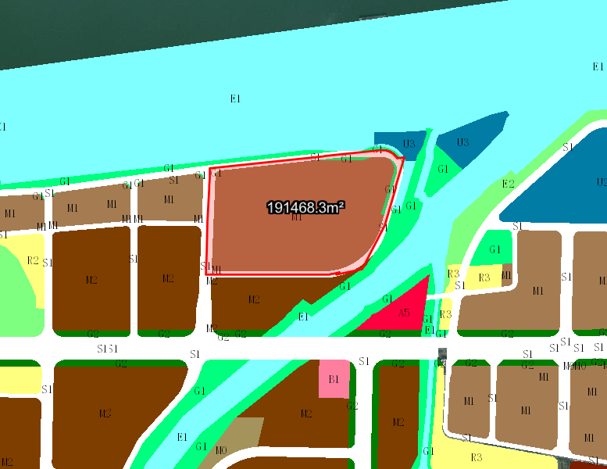
地块区位图
兹有不动产权证号为“粤（2018）中山市不动产权第0246387号”，面积191468.30平方米的工业用地位于中山市火炬开发区厨邦路1号，属《中山火炬开发区（含民众街道）工业用地规划条件论证》范围，规划功能为一类工业用地（地块编号A-02-04），土地使用权人为广东美味鲜调味食品有限公司。现土地使用权人申请按控规变更该宗地规划条件。
我局已受理其申请，根据《中华人民共和国城乡规划法》及相关法规要求，现对该宗地规划条件变更进行公示，公示如下：
根据《中山火炬开发区（含民众街道）工业用地规划条件论证》要求用地规划条件变更为:
地块容积率变更为1.0-3.5，绿地率变更为10%-15%，建筑密度变更，建筑限高为生产性建筑高度≤50米，特殊工艺除外；配套设施建筑高度≤100米。（地块内含道路用地21495.95平方米,水域用地85.81平方米,公园绿地2991.20平方米。）
地块内需按要求配套规划10Kv开关站2处（建筑面积≥40㎡，附设）。
该用地位于堤防保护范围，要求在水利工程管理范围和保护范围内新建、扩建和改建的各类建设项目，在建设项目开工前，其工程建设方案应当经水行政主管部门审查同意。
根据城乡规划有关法律法规要求，公示时间为本公示刊登之日起10天。在公示期内如对上述调整事项有意见或建议，请使用真实姓名及联系方式，以书面形式反馈到以下地址：中山市火炬开发区康乐大道35号中山市自然资源局火炬开发区分局（以签收时间为准），逾期视为无异议。
联系人:颜小姐 联系电话：88293117

中山市自然资源局

